Le 27 septembre 2008, une ouverture était faite au Public lors de la journée du SPORT.
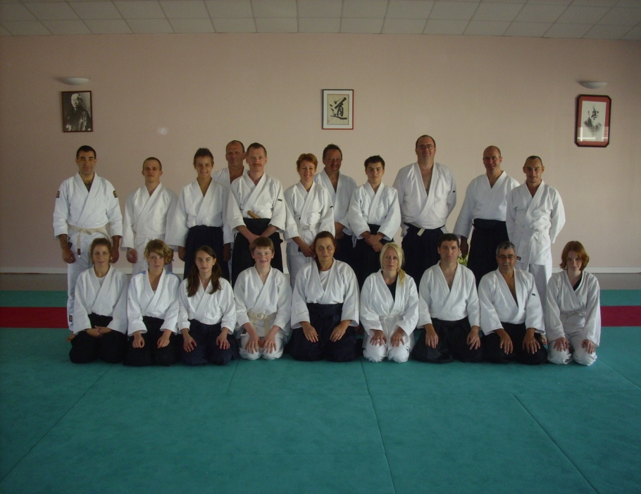
Quelques yeux furtifs se sont glissés, pendant que d’autres essayaient de comprendre sur le tatami, cette discipline où l’on étudiait le GOJO (ensemble de qualités humaines) NIN JIN Bienveillance, GI Justice, REI étiquette, CHI connaissance, SHIN confiance.
Le thème de cette année est la sincérité dans les attaques et le relâchement.
Les cours d’Aïkido s’adressent aux enfants, aux adolescents comme aux adultes, femmes et hommes.
Chacun peut dans cette discipline y trouver soit une simple remise en forme, un art de défense, soit une discipline qu’il voudra continuer à découvrir.

